

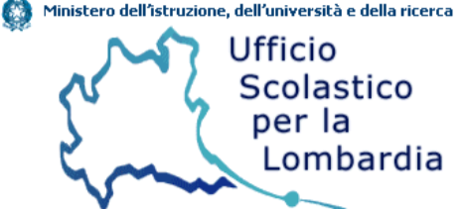

La Fondazione per l’Educazione Finanziaria al Risparmio e UBI Banca, in collaborazione con l’Ufficio Scolastico Regionale per la Lombardia,
nell’ambito del

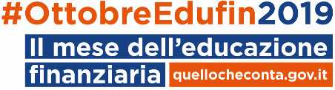

hanno il piacere di invitare le scuole secondarie di II grado
della provincia di Brescia a:

“Scegli cosa voglio”
Conferenza spettacolo dedicata al tema della finanza comportamentale

Brescia, 24 ottobre 2019
Ore 9.30 – 12.00
Sala Conferenze UBI BANCA Corrado Faissola
P.zza Mons. Almici, 11

L’iniziativa, promossa da Fondazione per l’Educazione Finanziaria e al Risparmio e UBI Banca nell’ambito del Mese Nazionale dell’educazione finanziaria, è rivolto agli studenti delle scuole secondarie di II grado di Brescia e provincia e propone la partecipazione alla conferenza spettacolo “Scegli cosa Voglio” dedicata al tema della finanza comportamentale.

La conferenza, a cura dei divulgatori scientifici di Taxi 1729, presenta ai ragazzi il meccanismo delle scelte, in particolare quelle economiche, evidenziando alcune trappole cognitive nelle quali è facile cadere e illustra concetti di educazione finanziaria attraverso percorsi di logica, matematica e psicologia cognitiva e comportamentale.

La partecipazione è gratuita e le iscrizioni saranno accolte fino ad esaurimento posti.

Per iscriversi è sufficiente compilare entro lunedì 21 ottobre 2019 la scheda di adesione online tramite il seguente link, riportato anche nella mail di invito: http://www.feduf.it/area-riservata/partecipa-evento/index.php?id_evento=170-2019-10-24

Per qualsiasi necessità siamo a vostra disposizione ai seguenti recapiti: Tel 06/6767859-581 – e.mail: scuola@feduf.it

